Муниципальное образование
Приморско-Ахтарский район

Муниципальное бюджетное дошкольное образовательное учреждение Детский сад №18 «Солнышко»

ОТЧЁТ
о реализации краевой инновационной площадки
(КИП 2022-2024)
по теме:
«Индивидуальная траектория развития
эмоционального интеллекта педагога ДОУ
в условиях наставничества»

Подготовительный этап (2022 год)

г.Приморско-Ахтарск
2022

I. Паспортная информация
1. Юридическое название учреждения: Муниципальное бюджетное дошкольное образоват6ельное учреждение детский сад №18 «Солнышко» муниципального образования Приморско-Ахтарский район
2. Учредитель: Муниципальное образование Приморско-Ахтарский район
3. Юридический адрес образовательной организации: 353864, Краснодарский край, Приморско-Ахтарский район, г.Приморско-Ахтарск, ул. Аэрофлотская,132.
4. ФИО руководителя: Маранина Ирина Антоновна
5. Телефон, факс, е-mail: Телефон/ факс +7 (861 43) 3-07-55, maraninai@mail.ru
6. Сайт учреждения: http://mbdou18.pr-edu.ru

7. Активная ссылка на раздел на сайте, посвященная проекту, где размещены изданные инновационные продукты в формате чтения:
http://mbdou18.pr-edu.ru/innovatsionnaya-deyatelnost/kraevaya-innovatsionnaya-ploshchadka-po-teme-individualnaya-traektoriya-razvitiya-emotsionalnogo-int/

II. Отчет
1. Тема проекта. Цель, задачи, инновационность
Тема проекта: «Индивидуальная траектория развития эмоционального интеллекта педагога ДОУ в условиях наставничества».
Цель: создание в образовательной организации творческой, развивающей среды, обеспечивающей индивидуальное развитие эмоционального интеллекта у педагогов дошкольного образования в условиях наставничества.
Задачи:
1. Проанализировать разные подходы в научной литературе с целью выделения основных компонентов эмоционального интеллекта;
2. На основе выделенных компонентов эмоционального интеллекта подобрать методики для его формирования и развития;
3. Разработать и апробировать программу модульного обучения для профессионального развития педагогических работников в области эффективного формирования и диагностики эмоционального интеллекта;
4. Сформировать у участников способы и стратегии саморазвития эмоционального интеллекта при помощи создания индивидуальной траектории развития педагога в рамках реализации проекта;
5. Подобрать диагностический инструментарий для проведения диагностики развития эмоционального интеллекта у молодых и начинающих педагогов;
6. Разработать и внедрить в практику образовательного учреждения модель наставничества с молодыми специалистами с целью развития эмоционального интеллекта.
Инновационность:
Новизна проекта состоит в разработке и реализации адресной методической поддержки педагогов; дифференцированном подходе к развитию профессионального потенциала педагогов по степени готовности к профессиональному и личностному совершенствованию; индивидуальном и модульном подходах к обучению педагогов.

2. Измерение и оценка качества инновации
За отчетный период с целью измерения и оценки качества инновационного процесса в рамках проекта было проведено первичное тестирование молодых и начинающих педагогов. В диагностическом модуле были использованы следующие методики:
№ п/п | Компоненты эмоционального интеллекта педагога ДОУ | Диагностические методики
1 | Самоосознанность | Тест эмоционального интеллекта Д. В. Люсина (ЭмИн);  Методика « Изучение уровня эмоционального выгорания» К. Маслач и С. Джексон в адаптации Н.Е.Водопьяновой;  Методика Дембо-Рубинштейн в модификации А.М. Прихожан.
2 | Мотивация | Анкета «Выявление способности педагога к саморазвитию»,  анкета «Факторы, стимулирующие и препятствующие развитию и саморазвитию педагога»
3 | Социальные навыки общения | Диагностика коммуникативной толерантности В.В.Бойко
4 | Эмпатия | Методика общих эмпатийных тенденций А. Меграбяна и Н. Эпштейна
5 | Управление своими эмоциями | Тест эмоционального интеллекта  Н.Холла
Проведена первичная диагностика уровня развития эмоционального интеллекта у молодых и начинающих педагогов в возрасте от 22 до 50 лет. Диагностические данные по каждому тесту были обработаны, на основании результатов составлены заключения по каждому направлению. Интерпретация результатов тестирования позволила оценить первичный уровень индивидуальных достижений педагогов по каждому из указанных компонентов:
№ п/п | Компоненты эмоционального интеллекта | Высокий  уровень | Средний  уровень | Низкий  уровень
1 | Самоосознанность | 0% | 43% | 57%
2 | Мотивация | 0% | 57% | 43%
3 | Социальные навыки общения | 0% | 43% | 57%
4 | Эмпатия | 29% | 71% | 0%
5 | Управление своими эмоциями | 0% | 0% | 100%

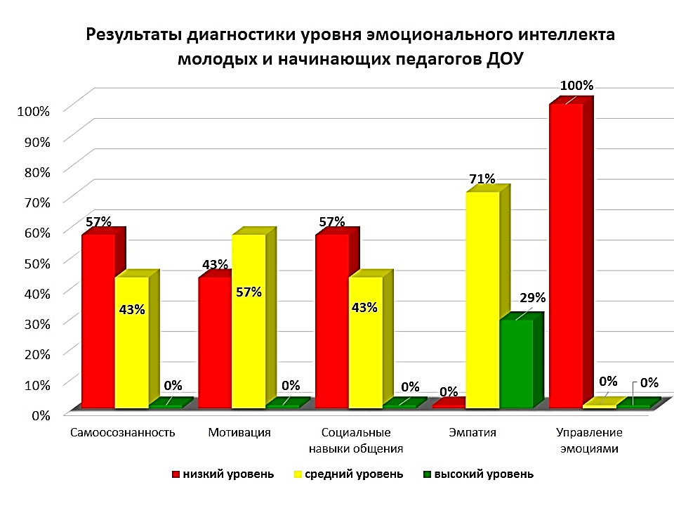
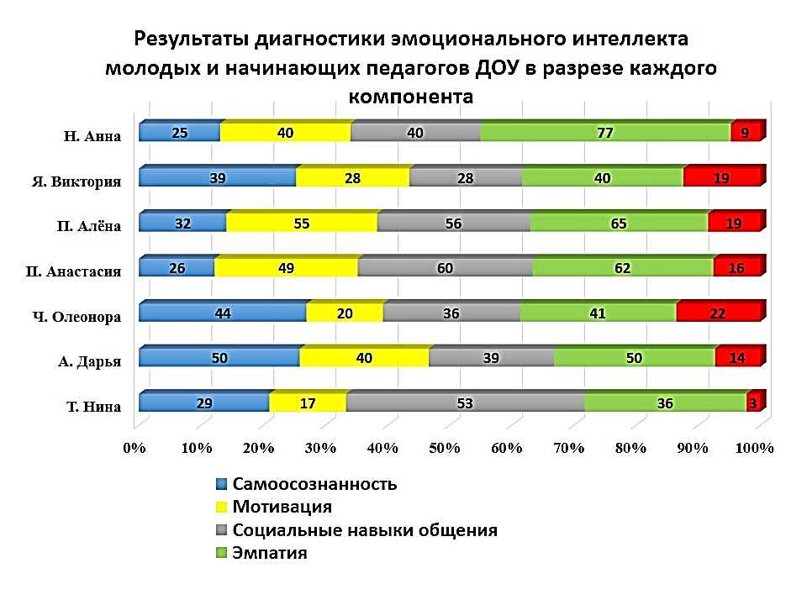
Промежуточные и итоговые результаты тестирования и новый уровень индивидуальных достижений молодых и начинающих педагогов будет оценен по итогам 2023-2024 гг.
Для эффективной реализации проекта также осуществлялись:
- статистика вовлеченности педагогических работников в инновационный проект;
- статистика охвата молодых и начинающих педагогов конкурсным движением;
- статистика повышения квалификации молодых и начинающих педагогов;
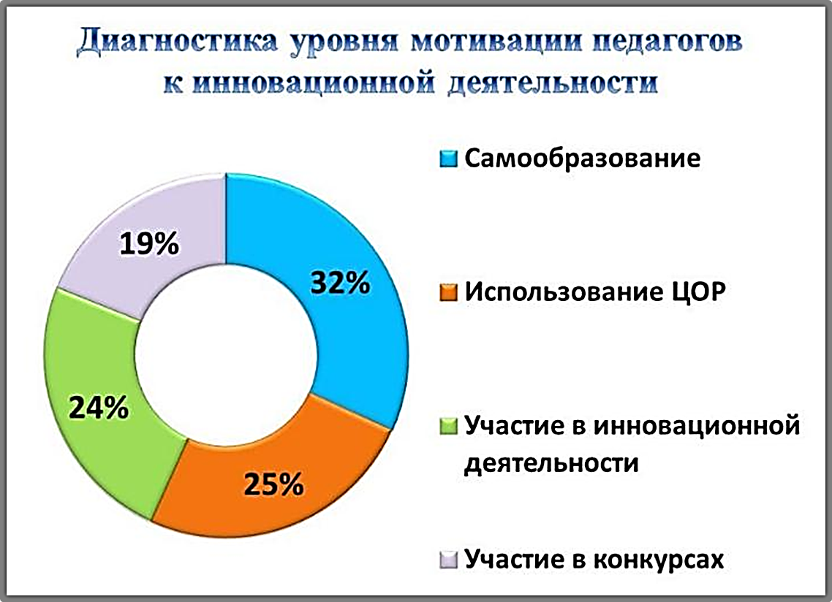
Основные методы при проведении мониторинга: контроль, анализ, обобщение, тест-опросник, анкетирование, методический расчет, психолого-педагогические тесты и методики. Комплексный мониторинг позволил дать объективную оценку эффективности инновационного процесса.

3. Результативность (определение устойчивости положительных результатов)
В отчетный период перед нами стояли следующие задачи:
- Поиск партнеров и составление плана сетевого взаимодействия;
- Сбор и анализ существующих дидактических, методических и диагностических материалов по теме;
- Отбор и апробация необходимых диагностических методик;
- Организация теоретических и практико-ориентированных мероприятий для педагогов-наставников;
- Проведение диагностики затруднений и уровня профессиональных коммуникативных компетенций молодых и начинающих педагогов ДОУ;
- Разработка программы модульного обучения педагогов ДОУ по формированию эмоционального интеллекта;
- Создание макета индивидуальной карты развития педагога и дневника самонаблюдения.
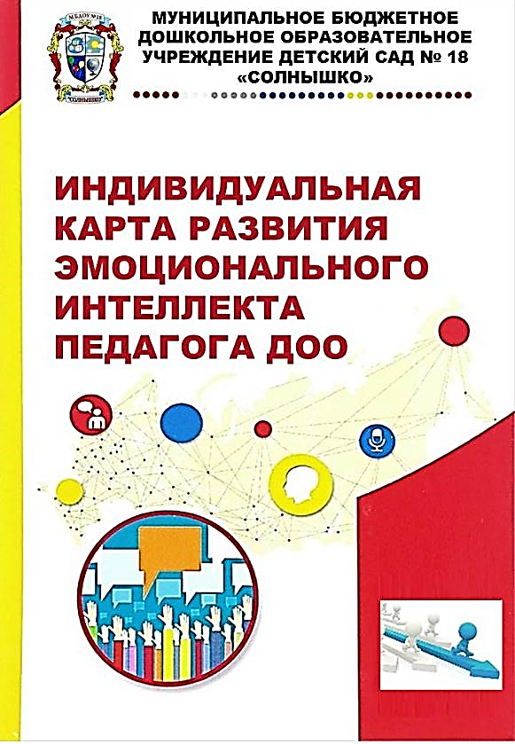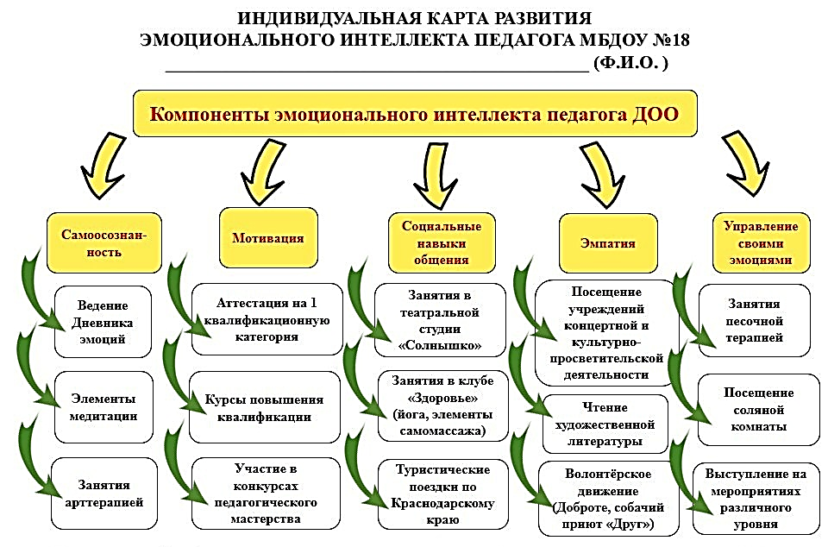

Все задачи отчетного периода выполнены.
Создана нормативно-правовая база:
- Приказ Муниципального бюджетного дошкольного образовательное учреждение детский сад № 18 «Солнышко» от 16 марта 2022 года № 112-ОД «О внедрении системы наставничества в МБДОУ №18 на 2022-2024 годы»;
- Положение о системе наставничества в МБДОУ №18;
- Приказ муниципального бюджетного дошкольного образовательное учреждение детский сад № 18 «Солнышко» от 22 марта 2022 года № 115-ОД
«Об организации работы Школы наставников в МБДОУ №18»;
- Положение о Школе наставников в МБДОУ №18;
- План работы «Школы наставников» в МБДОУ №18;
- Приказ муниципального бюджетного дошкольного образовательного учреждения детский сад №18 «Солнышко» от 29 апреля 2022 года № 173-ОД «О закреплении наставнических пар в МБДОУ №18 на 2022-2024 годы;
Проведены методические мероприятия для группы наставников в рамках «Школы наставников».
Проведена диагностика уровня развития эмоционального интеллекта молодых и начинающих педагогов.
Разработаны:
- «Модель наставничества в МБДОУ №18»;
- «Журнал диагностических методик определения уровня сформированности эмоционального интеллекта педагогов ДОУ»;
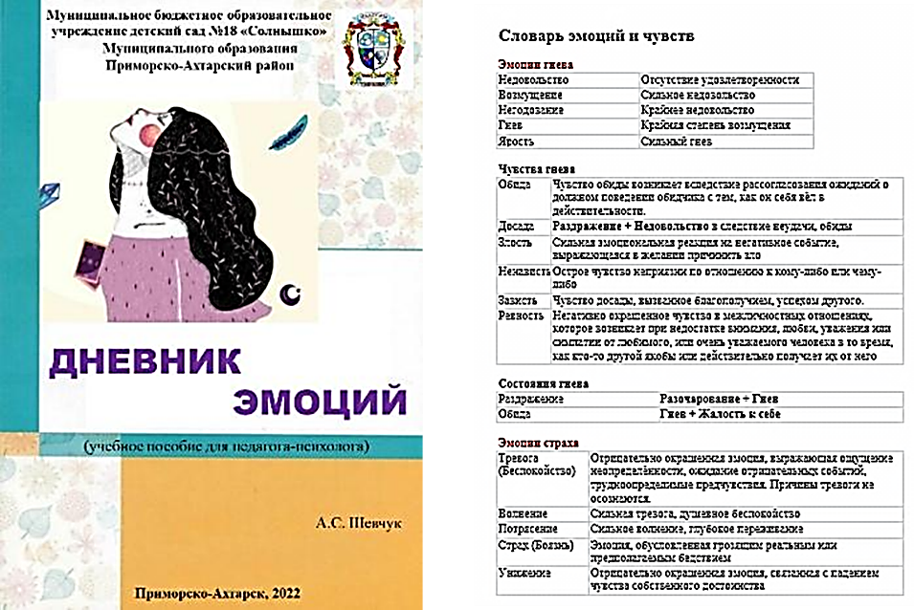
- «Индивидуальная карта развития эмоционального интеллекта педагога МБДОУ №18»;
- «Дневник эмоций».
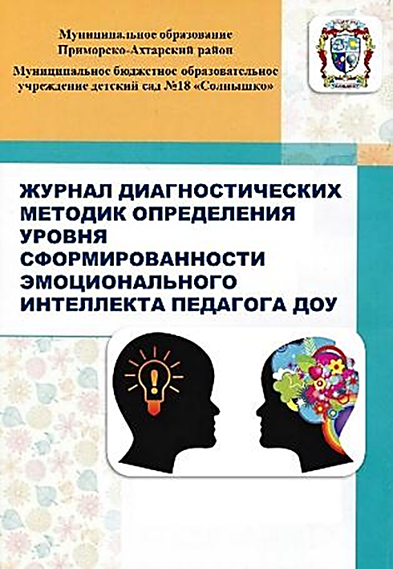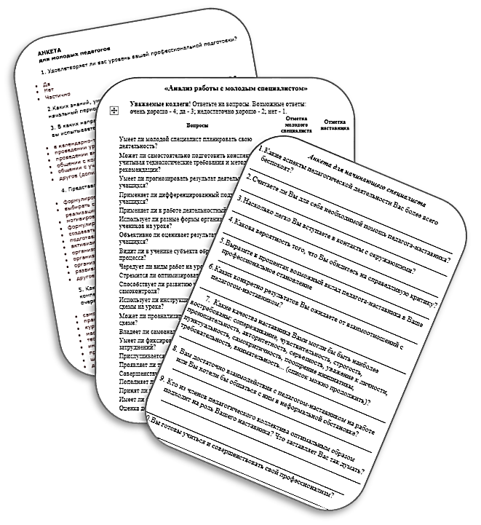

На стадии разработки «Программа модульного обучения педагогов ДОУ по формированию эмоционального интеллекта».
Заключены договора о сотрудничестве
- с МБУ ДО ДЮСШ;
- Детской музыкальной школой г.Приморско-Ахтарска;
- МБУ «Приморско-Ахтарский районный Дворец культуры».
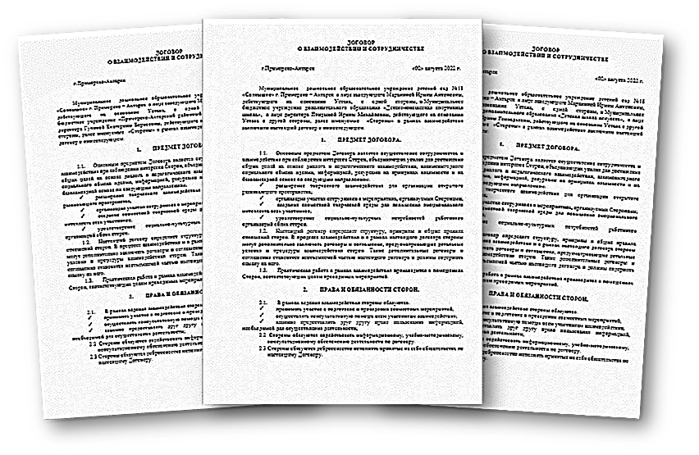

4. Апробация и диссеминация результатов деятельности КИП в образовательных организациях Краснодарского края на основе сетевого взаимодействия.
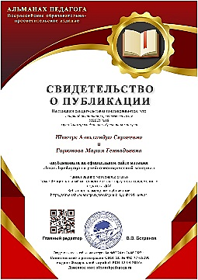
Федеральный уровень
24.08.2022г. - опубликована статья «Эмоциональный интеллект как фактор успеха современного педагога ДОУ» на официальном сайте Всероссийского образовательно-просветительского издания «Альманах педагога» (Шевчук А.С., Горюнова М.Г.).
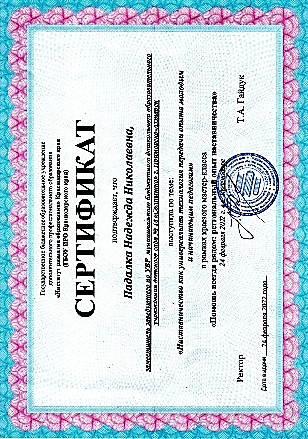
Краевой уровень
24.02.2022г. – выступление по теме «Наставничество как универсальная технология передачи опыта молодым и начинающим педагогам» в рамках краевого мастер-класса «Помощь всегда рядом: региональный опыт наставничества» (Падалка Н.Н.);

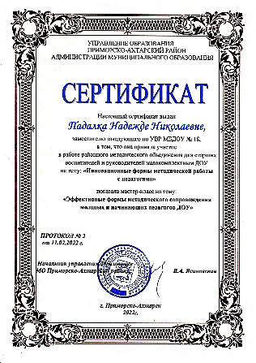
Муниципальный уровень
11.02.2022г. - показ мастер-класса по теме «Эффективные формы методического сопровождения молодых и начинающих педагогов ДОУ в рамках районного методического объединения для старших воспитателей и руководителей малокомплектных ДОУ «Инновационные формы методической работы с педагогами» (Падалка Н.Н.);
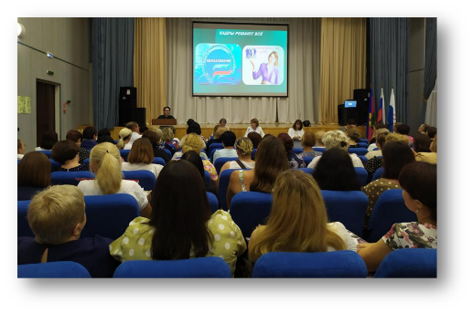
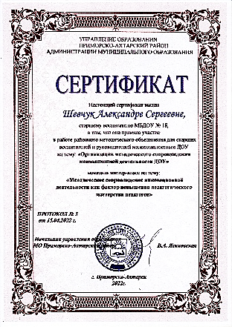
15.04.2022г. – показ мастер-класса по теме «Методическое сопровождение инновационной деятельности как фактор повышения педагогического мастерства педагогов» в рамках районного методического объединения для старших воспитателей и руководителей малокомплектных ДОУ «Организация методического сопровождения инновационной деятельности ДОУ» (Шевчук А.С.);
29.08.2022г. – выступление на районном августовском педагогическом совете по теме «Наставничество, как ресурс управления в дошкольной организации»
(Маранина И.А.).

Заведующий МБДОУ №18 И.А.Маранина

